**Funkcie PL**

1. Riešte nasledujúce sústavy rovníc a zapíšte množinu koreňov:
2.  b) 
3. 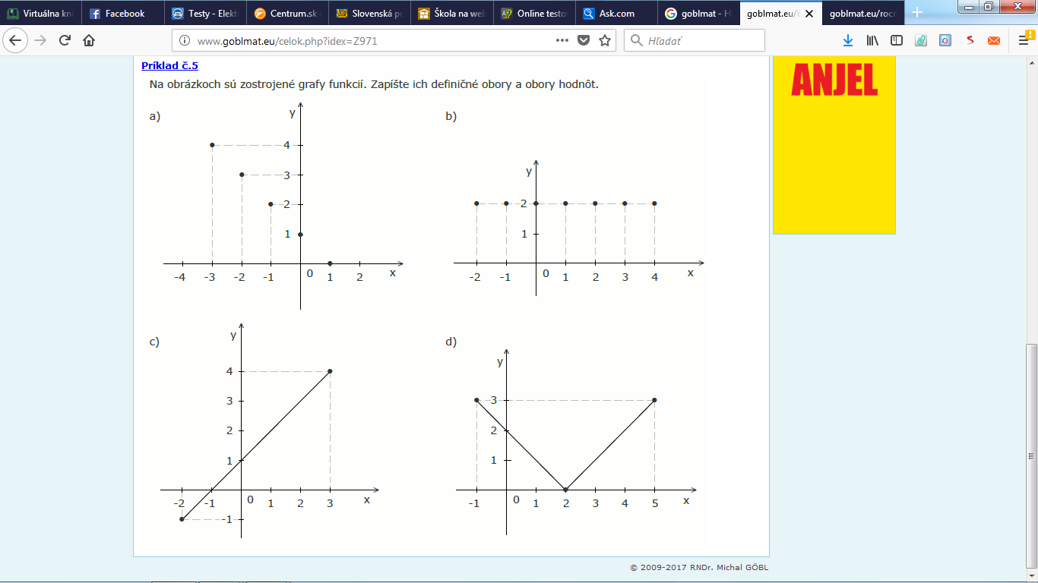Zapíš definičné obory, obory hodnôt a všetky vlastnosti funkcií z grafov zostrojených na obrázkoch:

a)

b)



c)

d)

1. Zo zobrazených grafov lineárnych funkcií urči ich priesečníky s osami, rovnice, zostroj tabuľku hodnôt.





1. Zapíš rovnice lineárnych funkcií, ak vieš, že prechádzajú bodmi:

a) A[3,10], B[1,0] b) A[0,-5], B[-2,7] c) A[0,5;0], B[4;1,75]

1. Zostrojte grafy funkcií z cvičenia 3. a napíšte, či sú rastúce alebo klesajúce. Zapíšte súradnice ich priesečníkov s osami x a y.
2. Z nasledujúcich funkcií vyber lineárnu:

a)       y =   + 4      b)   y =            c)  y =        d)   y = 3.x2 + 2

1. Z nasledujúcich funkcií vyber rastúce:

a) y= 2x + 5 b) y=-2x + 5 c) y= 2x – 5 d) y=-2x - 5

1. Funkcia je daná rovnicou: y = 4x – 2 a definičným oborom D=(-3;
   1. Urč súradnice bodu A, ak bod A je priesečníkom grafu funkcie s osou x.
   2. Zapíš obor hodnôt danej funkcie.
   3. Zostroj graf danej funkcie.
   4. Napíš, či je funkcia rastúca alebo klesajúca.
   5. Uprav definičný obor funkcie tak, aby H = 
2. Z nasledujúcich funkcií vyber klesajúce:
   1. y= 3x + 4
   2. y=-3x + 4
   3. y= 3x - 4
   4. y=-3x - 4
3. Funkcia je daná rovnicou: y = -4x + 2 a definičným oborom D= )
   1. Bod A je priesečníkom grafu funkcie s osou x. Urč súradnice bodu A.
   2. Zapíš obor hodnôt danej funkcie.
   3. Zostroj graf danej funkcie.
   4. Napíš, či je funkcia rastúca alebo klesajúca.
   5. Uprav definičný obor funkcie tak, aby H = 